Развитие технологий проектирования гидрокостюмов

Е.Н.Сирота
Донской государственный технический университет
(Институт сферы обслуживания и предпринимательства, филиал в г.Шахты)
Аннотация: В статье представлен новый усовершенствованный алгоритм проектирования гидрокостюма из вспененных материалов с учетом ожидаемой эксплуатации одежды в условиях гидростатического давления, что определило обоснование введения в общепринятый цикл проектных работ дополнительных модулей проблемно-аналитического содержания. В данных модулях для получения информации об эффективных параметрах конструкции гидрокостюма (теплопотери человека и необходимая для тепловой защиты толщина по участкам) выполняются расчеты в среде численного моделирования, которые в режиме итераций, предусмотренных алгоритмом проектирования, позволяют теоретически протестировать соответствие выбранного вспененного материала его требуемой тепловой защите. Предложенный алгоритм обоснован особенностями традиционных методов конструирования одежды и существующих разработок методов расчета гидрокостюмов, а также соответствием вектора проектирования приоритетным тенденциям рынка.
Ключевые слова: проектирование одежды, гидрокостюм, алгоритм проектирования, теплозащита, гидростатическое давление, стадийность проектных работ, легкая промышленность, подводный туризм, промышленные технологии.

Стратегия инновационного развития Российской Федерации на период до 2020 г. (Распоряжение Правительства РФ "О Стратегии инновационного развития РФ на период до 2020 г. " от 8 декабря 2011 г. № 2227-р ), учитывающая положения Концепции долгосрочного социально-экономического развития РФ в соответствии с Федеральным законом "О науке и государственной научно-технической политике" (№ 127-ФЗ от 23.08.1996, изм. и доп., вступ. в силу с 03.06.2016), предполагает активный курс на создание и совершенствование конкурентоспособных отечественных производственных технологий большинства направлений промышленности, среди которых важное место занимает легкая промышленность. Одним из перспективных направлений потребления швейных изделий в настоящее время является туристский сектор, поддерживаемый в рамках Стратегии развития туризма в РФ на период до 2020 года, где наблюдается значительный спрос на подводный туризм и туристское снаряжение. Основную долю такого вида швейных изделий составляет одежда для подводных погружений (гидрокостюм).
Проблема, существующая в системе инженерного обеспечения швейного производства одежды для подводных погружений [1], несмотря на наличие ряда разработок российских и зарубежных учёных (Черунова И.В., Жаворонков А.И., Bardy E., и другие [2,3,4,5] ) до настоящего времени остается в части высокой зависимости принятия проектных решений от субъективного эмпирического опыта конструктора.
Особенностью проектирования гидрокостюма из неопрена является также применение методик, требующих учёта при разработке конструкции изделия изменения его размеров в пределах, при которых изменение толщины материала не ухудшает теплозащитных свойств одежды и не создает эргономического дискомфорта его организму, определяемого давлением ее на тело человека. Показатели компрессии плотнооблегающих изделий подробно исследованы в работе [6]. Существующая методика описывает взаимосвязь геометрических параметров плотнооблегающего изделия со свойствами материала (преимущественно механическими), давлением, формируемым изделием из компрессионного материала (исследования распространялись на трикотаж), и с геометрией тела. В качестве исходных данных для расчета использованы требования, которые предъявляются к изделию по норме необходимого давления (Р) на всех его участках. При этом величина давления, создаваемого изделием из таких материалов, рассчитывается на основе следующих характеристик: модуль упругости Е; соотношение радиусов изделия ( R_{изд}) и части тела ( R_{тела}), что позволяет рассчитывать необходимую степень растяжения изделия при заданной упругости полотна. Для условий заданного давления на поверхность тела человека предложенная методика [6] устанавливает количественную связь величин P, E, R_{изд} и R_{тела} через q – коэффициент пропорциональности. Здесь в расчетах давления эластичной оболочки на облегаемую поверхность тела важное значение имеет величина G, которая зависит от вида эластомерных нитей определенной жесткости, вида переплетения и петлеобразования, плотности трикотажа и др.
Анализ такой методики показал, что ее применение для решения задач расчета параметров изделия из неопрена, не имеющего ниточных структур, в заданной форме не представляется возможным, так как требуется системное понимание и функциональные зависимости влияния пористой структуры вспененного неопрена на деформацию одежды как в двумерных, так и в объемных условиях деформации, которая под действием гидростатического давления приводит к особым параметрам, определяющим новые методы проектирования гидрокостюмов.
Для разработки чертежей конструкции могут быть рассмотрены классические методы конструирования: ЦОТШЛ, ЕМКО СЭВ и многие другие [7]. Они позволяют использовать данные прямых измерений поверхности тела человека с использованием аналитических параметров корректировки участков, в зависимости от эластичных свойств материалов. При этом необходимо учитывать, что такое изделие не только характеризуется параметрами растяжения на поверхности тела человека в воздушной среде, но и в условиях гидростатического давления, где процессы деформации имеют различия в зависимости от пористости и упругости неопрена. В этих условиях происходит одновременное растяжение по двум осям и сжатие по третьей оси.
Существует также внешний аспект агрессивности состава водной среды, который может влиять на изменения свойств одежды в связи с взаимодействием ее материалов с химическими элементами, содержащимися в воде. Поэтому дополнительным компонентом информационной базы проектирования гидрокостюмов является состав воды природных водоемов, имеющих вероятность для эксплуатации одежды. Такие данные могут быть использованы на базе многопараметрических исследований вод различных регионов [8]. Отсутствие в составе природных вод элементов и микроэлементов, способных вступать в химическое взаимодействие в воде с химическими компонентами неопрена является первичным залогом стабильности свойств оболочки гидрокостюма.
Таким образом, проектирование одежды для подводных работ представляет собой сложный комплекс проблемно-аналитического и инженерного содержания. Основные разделы инженерных работ соответствуют типовым стадиям проектирования: техническое предложение, эскизный проект, технический проект, разработка рабочей конструкторской документации, в том числе для опытного образца (ГОСТ 2.103-2013 "МЕЖГОСУДАРСТВЕННЫЙ СТАНДАРТ Единая система конструкторской документации (ЕСКД). Стадии разработки" от 01.07.2015). Типовые стадии проектирования на начальном этапе определяются комплексом исходных данных, необходимых для расчета параметров конструкции и определения методов обработки. Исходные данные в проектировании гидрокостюмов не представляют собой унифицированные параметры или полностью справочные данные, т.к. напрямую зависят от особенностей взаимодействия поверхности одежды с поверхностью тела человека, а также от теплофизических свойств оболочки на различной глубине при различной температуре воды. Анализ условий жизнедеятельности человека и условий эксплуатации одежды под водой показал, что формирование теплоизоляционных свойствх оболочки под воздействием гидростатического давления приводят к неравномерному распределению требуемой толщины одежды, которую необходимо рассчитывать с помощью специализированных наукоемких методов [9], сконцентрированных в блоке предпроектных (проблемно-аналитических и исследовательских) работ, опираясь на принципы организации процессов производства инновационной продукции [10].
На рис.1 представлена разработанная усовершенствованная схема формализации циклов проектных работ с учетом специфики эксплуатации изделий под водой.
Циклы проектирования гидрокостюмов
Проблемно-аналитический цикл
(дополнительный
для объекта – гидрокостюм)
Инженерный цикл
(типовой)
Определение параметров внешних условий эксплуатации под водой и вариантов материалов для одежды
Расчет прогнозируемых тепловых характеристик в системе «человек-гидрокостюм-подводная среда» с учетом гидростатического давления
Расчет эффективной толщины гидрокостюма по участкам поверхности тела человека
Техническое предложение (расширенная стадия)
Эскизный проект
Технический проект
Разработка рабочей конструкторской документации

Рис. 1. – Усовершенствованная схема формализации циклов проектных работ с учетом специфики эксплуатации одежды под водой
На базе предложенной концепции расширенных циклов проектных работ разработан алгоритм проектирования гидрокостюмов из вспененных материалов (Рис.2), включающий модули на основе разработанных методов применения численного моделирования и учета свойств пористых оболочек материалов, в зависимости от гидростатического давления.
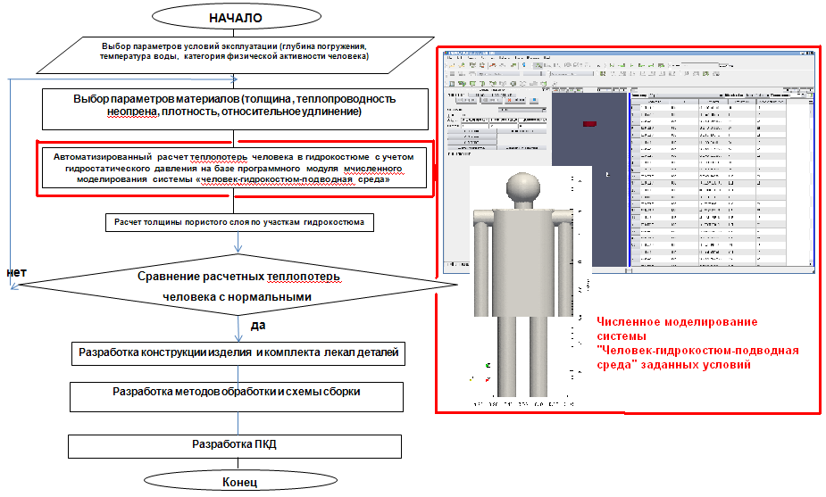
Рис.2. – Усовершенствованный алгоритм проектирования гидрокостюма с учетом гидростатического давления.
Особенности предложенного алгоритма проектирования введены специальные модули для получения информации об эффективных параметрах конструкции гидрокостюма, которые функционируют в среде численного моделирования и позволяют в режиме итераций, предусмотренных алгоритмом проектирования (рис.2), теоретически протестировать соответствие выбранного вспененного материала его требуемой тепловой защите.
Работа выполнена при поддержке Министерства образования и науки РФ в Донском государственном техническом университете в рамках Государственного задания по проекту №2838.
Литература
- Стенькина М.П., Черунова И.В., Сирота Е.Н. Исследование технологии локального обеспечения терморегуляции человека в плотнооблегающих швейных изделиях // Современные наукоемкие технологии. 2014. № 4. С. 121-123.
- Черунова И.В. Новые технологии расчета конструкций теплозащитной одежды // Известия высших учебных заведений. Технология легкой промышленности. 2009. Т. 4. № 2. С. 51-54.
- Cherunova I., Kornev N., Jacobi G., Treshchun I., Gross A., Turnow J., Schreier S., Paschen M. Application of calculations of heat transfer and computational fluid mechanics to the design of protection cloths // Journal of Engineering Physics and Thermophysics. - 2014. - V.87. - № 4. - pp. 855-863.
- Cherunova I., Dhone M., Kornev N. Coupled thermo- aerodynamical problems in design of protection cloth. Coupled problems // Coupled problems 2015. Proceedings of the 6th International Conference on Coupled Problems in Science and Engineering. Barcelona: Center for Numerical Methods in Engineering, 2015. pp.1303-1311.
- Bardy E., Mollendorf J. Predicting the Thermal Conductivity of Foam Neoprene at Elevated Ambient Pressure // Journal of Thermal Science and Engineering Applications. 2010. №2. pp. 014501-1014501-5.
- Дроботун Н.В. Разработка методов оценки упруго- релаксационных свойств высокорастяжимого трикотажа и проектирования медицинских изделий компрессионного назначения: автореф. дис. ... канд. техн. наук: 05.19.01. - СПб., 2009. - 16 с.
- Конопальцева Н. М., Рогов П. И., Крюкова
Н. А. Конструирование и технология изготовления одежды из различных материалов // учеб. пособие для вузов в 2 ч. Ч. 1. Конструирование одежды. – М.: Высшее образование, 2007. – 256 с.
- Талыбов М.А., Сафаров Д.Т., Черунова И.В., Сирота Е.Н., Колесник С.А. Экспериментальные исследования для развития информационной базы минеральных вод // Инженерный вестник Дона, 2014, №3 URL: ivdon.ru/ru/magazine/archive/n3y2014/2536.
- Черунова И.В. Математическое моделирование в рамках гибкого проектирования теплозащитной одежды // Швейная промышленность.- 2006. -№ 5. -С. 37-38.
- Миньков Д.В., Зотов В.В., Белоусов М.В., Башкиров О.М., Седин Е.Б. Автоматизированная система подготовки производства инновационной продукции // Инженерный вестник Дона, 2008, №3. URL: ivdon.ru/ru/magazine/archive/n3y2008/91.

References
- Stenkina M.P., Cherunova I.V., Sirota E.N. Sovremennye naukoemkie tehnologii. 2014. № 4. pp. 121-123.
- Cherunova I.V. Izvestiya vysshih uchebnyh zavedeniy. Tehnologiya legkoy promyshlennosti. 2009. V. 4. № 2. pp. 51-54.
- Cherunova I., Kornev N., Jacobi G., Treshchun I., Gross A., Turnow J., Schreier S., Paschen M. Application of calculations of heat transfer and computational fluid mechanics to the design of protection cloths. Journal of Engineering Physics and Thermophysics. 2014. V.87. № 4. pp. 855-863.
- Cherunova I., Dhone M., Kornev N. Coupled thermo- aerodynamical problems in design of protection cloth. Coupled problems. Coupled problems 2015 - Proceedings of the 6th International Conference on Coupled Problems in Science and Engineering. Barcelona: Center for Numerical Methods in Engineering, 2015. pp. 1303-1311.
- Bardy E., Mollendorf J. Predicting the Thermal Conductivity of Foam Neoprene at Elevated Ambient Pressure. Journal of Thermal Science and Engineering Applications. 2010. №2. pp. 014501-1014501-5.
- Drobotun N.V. Razrabotka metodov otsenki uprugo- relaksatsionnyih svoystv vyisokorastyazhimogo trikotazha i proektirovaniya meditsinskih izdeliy kompressionnogo naznacheniya [Development of methods for evaluation of elastic - relaxation properties vysokochetkogo knit and design of medical products compression purpose]: avtoref. dis. ... kand. tehn. nauk: 05.19.01. SPb. 2009. 16 p.
- Konopaltseva N. M., Rogov P. I., Kryukova N. A. Konstruirovanie i tehnologiya izgotovleniya odezhdyi iz razlichnyih materialov. [Construction and clothing manufacturing techniques of various materials]. ucheb. posobie dlya vuzov v 2 ch. Ch. 1. Konstruirovanie odezhdyi. M.: Vyisshee obrazovanie, 2007. 256 p.
- Talyibov M.A., Safarov D.T., Cherunova I.V., Sirota E.N., Kolesnik S.A. Inženernyj vestnik Dona (Rus), 2014, №3 URL: ivdon.ru/ru/magazine/archive/n3y2014/2536.
- Cherunova I.V. Mathematical modeling in designing flexible heat-shielding clothes. Shveynaya promyshlennost. 2006. № 5. pp.37-38.
- Minkov D.V., Zotov V.V., Belousov M.V., Bashkirov O.M., Sedin E.B.
Inženernyj vestnik Dona (Rus), 2008, №3 URL: ivdon.ru/ru/magazine/archive/n3y2008/91.

